20
اختبار الفترة الأولى لمادة المهارات الرقمية  الفصل الدراسي الثاني 1446 هـــ  للصف الخامس الابتدائي |  | المملكة العربية السعودية

اسم الطالبة : ..........................................................................

13
السؤال الأول : اختاري الإجابة الصحيحة لكل من العبارات التالية:
1-هي شبكة محلية صغيرة وعادة لا تكون أكبر من فصل دراسي أو طابق أو مبنى هي الشبكة :
أ | الواسعة | ب | المحلية | ج | المدنية
2- شبكة عالمية تسمح بتبادل المعلومات بين أجهزة الحاسب حول العالم :
أ | الانترنــت | ب | العامة | ج | المدنية
3- لإرسال الصور ومقاطع الفيديو القصيرة أو أي ملف إلى الاصدقاء استخدم :
أ | البريد الالكتروني | ب | الوورد | ج | السكراتش
4- هي شبكة كبيرة عاد ما تكون شبكة تغطي مدينتين أو بلدين هي الشبكة :
أ | الواسعة | ب | المحلية | ج | المدنية
5- موقع إلكتروني يسمح بتخزين الملفات والمجلدات على الإنترنت ومشاركتها :
أ | اليوتيوب | ب | الون درايف | ج | التيمز
6- من أشهرها محركات البحث في الانترنت :
أ | يوتيــوب | ب | تويتر | ج | قوقــل
7- هي الصفحات التي تراها عندما تكون على جهاز متصل بالإنترنت هي الشبكة :
أ | المحلية | ب | العنكبوتية العالمية | ج | المدنية

السؤال الثاني : ضع علامة √ أمام العبارات الصحيحة و X أمام العبارات الخاطئة:
1 | يمكن من خلال شبكة الإنترنت العثور على قدر هائل من الصور والمعلومات
2 | استخدم نفس الكلمة أو العبارة لاسم المستخدم وكلمة المرور في حسابي الالكتروني
3 | يتضمن مايكروسوفت تيمز ميزة إجراء مكالمات صوتية فقط
4 | يمكن لمحركات البحث مساعدتك في حل المعادلات الرياضية
5 | عند مشاركة مجلد به صور يمكن تنزيلها إلى جهاز الحاسب الخاص بك
6 | لا يمكن مشاركة الملفات الموجودة على ون درايف مع أشخاص آخرين

7
السؤال الثالث : امامكِ صور ايقونات لبرنامج التيمز اكتبي تحتها مايناسبها من الخيارات التالية :
( تشغيل الكاميرا – كتم المايكرفون – الدرددشة – إغلاق المكالمة )
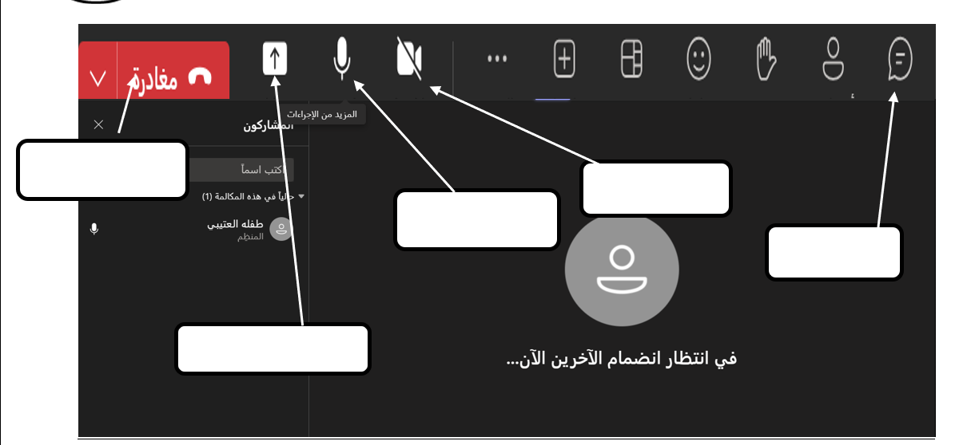

السؤال الرابع : امامكِ صور ايقونات لبرنامج الصور في ون درايف اكتبي تحتها مايناسبها من الخيارات التالية :
(تدوير الصورة – حذف الصورة – مشاركةالصورة)
 |  | 
انتهت الاسئلة
لوحة المفاتيح
كاميرا الرقمية

تمنياتي لكن بالتوفيق

المملكة العربية السعودية
مدرسة ..............................
المادة : المهارات الرقمية
اختبار الفترة الأولى للفصل الثاني لعام 1447هـ
الزمن : 40 دقيقة

اسم الطالب : ..................................................................... |  |  | الصف : الخامس الابتدائي
السؤال الأول :اختر الجابة الصحيحة مما يلي : 5 درجات
1 | شبكة الانترنت المحلية يرمز لها بـ |  |  | WAN |  | LAN |  | MAN
2 | من أشهر محركات البحث الموجودة على الانترنت هو محرك : |  |  | قوقل |  | الواتساب |  | الوورد
3 | من أشهر الأنظمة التي تقدم خدمة البريد الالكتروني على الانترنت هي : |  |  | جيميل Gmail |  | اليوتيوب |  | الاكسل
4 | من أشهر برامج المحادثة الفورية و الصوتية واجتماعات الفيديو ، يمكن من خلاله عقد اجتماع عن بعد هو برنامج : |  |  | التيمز |  | الحاسبة |  | البوربوينت
5 | تعد من أشهر خدمات حفظ و مشاركة الملفات : |  |  | قوقل درايف Google Drive |  | ون درايف OneDrive |  | جميع ماسبق
السؤال الثاني : أجب بعلامة () على الإجابة الصحيحة و علامة () على الإجابة الخاطئة 5 درجات
1 |  | اذا قمت بحفظ ملفاتي في احدى خدمات تخزين الملفات على السحابة فيمكنني الوصول لها من أي مكان في العالم .
2 |  | كلمة المرور هي مثل مفتاح المنزل يجب ان احفظها ولا أعطيها أحد .
3 |  | من أفضل النصائح لعمل كلمة مرور قوية هو استخدام رموز سهلة مثل 123456 فهي آمنة تماما و لا يمكن اختراقها .
4 |  | في برنامج الاكسل لا يمكنني تغيير ارتفاع العمود و لا يمكنني توسيع الصفوف أبدا .
5 |  | عندما ادمج خليتين في برنامج الاكسل فتصبح 3 خلايا منفصلة .
السؤال الثالث : قم بإنشاء كلمة مرور قوية حسب التعليمات التي تعلمناها لإنشاء كلمة مرور آمنة 6 درجات
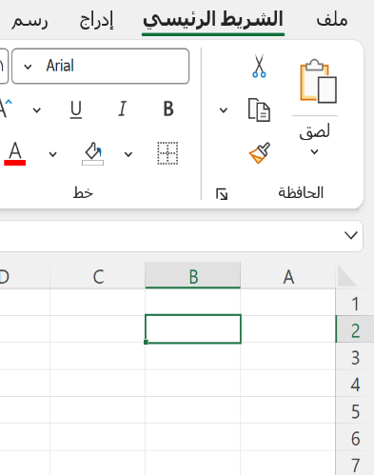
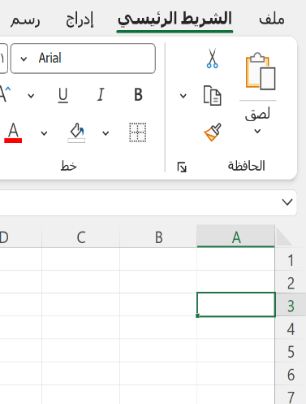
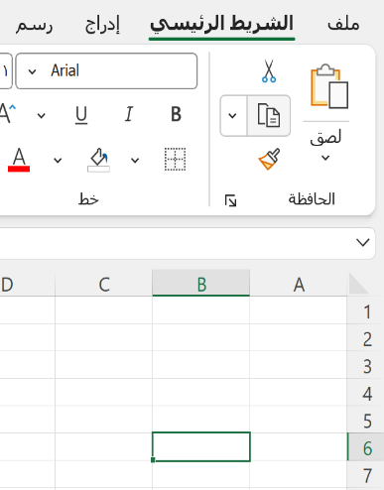
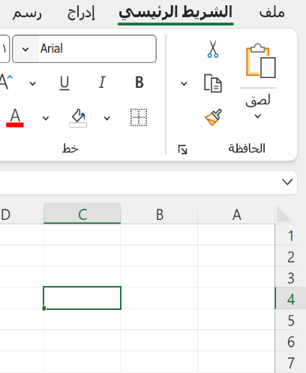
..............................................................................................................................................
معلم المادة : ........................ تمنياتي لكم بالتوفيق ،،، مدير المدرسة : ..........................

السؤال الرابع : تحت كل صورة مصنف اكتب اسم الخلية كما تعلمنا في دروس برنامج الاكسل : 4 درجات

الاختبار النصفي للفصل الدراسي الثاني للصف الخامس الابتدائي

20

" طموحنا أن نبني وطنا أكثر ازدهاراً، يجد فيه كل مواطن ما يتمناه، فمستقبل وطننا الذي نبنيه معا لن نقبل إلا أن نجعله في مقدمة دول العالم "

اسم الطالبـ/ـة : ............................................................................... الصف : .......................................................................

السؤال الأول / اكتب المصطلح العلمي المناسب امام كل عبارة من العبارات التالية:

3

] شبكة الحاسب - محركات البحث – الانترنت [
1- ............................................................... تستخدم في البحث عن المعلومات والصور والفيديو والترجمة والاخبار والعمليات الحسابية
2- ................................................................ شبكة عالمية تسمح بتبادل المعلومات بين أجهزة الحاسب حول العالم
3- .......................................................... عبارة عن جهازي حاسب أو أكثر متصلة ببعضها باستخدام تقنية سلكية أو لاسلكية

5


السؤال الثاني / ضعي علامة ( ) أمام العبارة الصحيحة وعلامة ( ) أمام العبارة الخاطئة
شبكة المنطقة المحلية هي شبكة كبيرة عادة ما تكون شبكة تغطي مدينتين أو بلدين
إذا كان هناك موقع الكتروني تزوره بشكل متكرر فيمكنك اضافته إلى المفضلة
لا يمكنك حظر جهة اتصال غير معروفة في مايكروسفت تيمز
يعتبر مايكروسفت تيمز أداة اتصال لمكالمات الفيديو فقط
الانترنت والشبكة العنكبوتية العالمية لهما نفس المعنى

2
السؤال الثالث / عددي اثنين من محركات البحث

1- ......................................................................................................
2- ..........................................................................................................
السؤال الثالث / اختار الإجابة الصحيحة لكل من العبارات التالية :

5

1- من النصائح لإنشاء كلمة مرور قوية
( أ ) مشاركة كلمة المرور. | ( ب ) كتابة الاسم وتاريخ الميلاد. | ( ج ) استخدام الاحرف والأرقام والرموز.
2- من خلال استخدام جهاز الحاسب وعبر الاتصال بالإنترنت يمكنك
( أ ) إرسال رسائل البريد الإلكتروني | ( ب ) تبادل الملفات | ( ج ) جميع ما سبق
3- هي الصفحات للتي نراها عندما تكون على جهاز متصل بالنت
( أ ) الشبكة العنكبوتية العالمية ( www). | ( ب ) لوحة الأم . | ( ج ) القرص الصلب.
4- من البرامج الشائعة للمحادثة:
( أ ) Teams | ( ب ) الأكسل . | ( ج ) الوورد.
5- يمكن ارسال ملفات كبيرة والكثير من الصور وانشاء المجلدات عن طريق برنامج
( أ ) ون درايف | ( ب ) وورد | ( ج ) الشبكة العالمية

5
السؤال الخامس / اختاري من عبارات المجموعة (أ) ما يناسبها في المجموعة (ب)

المجموعة (أ) |  | المجموعة (ب)
1 | يتم تغيير كلمة المرور كل |  | التنصيص " "
2 | من استخدامات محركات البحث |  | مايكروسفت تيمز
3 | من امثلة برامج البريد الالكتروني |  | Gmail
4 | البرنامج الذي امامك هو |  | الترجمة والحسابات الرياضية
5 | لتخصيص عملية البحث نستخدم |  | 6 – 12 شهر

أنتم الأمل بمستقبل أفضل، مُباركة جهودكم، وبالنجاح للجميع.

انتهت الأسئلة

معلمة المادة : أثير التويجري

